ВИЧ-ИНФЕКЦИЯ - хроническая инфекционная болезнь: вызывается вирусом иммунодефицита человека (ВИЧ) и характеризуется поражением иммунной системы, приводящим к развитию синдрома приобретённого иммунного дефицита (СПИД) и смерти больного в результате развития вторичных (оппортунистических) инфекций, злокачественных опухолей или поражения центр, нервной системы (подострый энцефалит).
Первое описание клинической картины финальной стадии болезни, в котором высказано предположение о возможной инфекционной её природе, относится к 1981 (США).

Пути передачи ВИЧ:
- при половом контакте с ВИЧ-инфицированным;
- при переливании инфицированной крови или продуктов крови (заражение возможно также при искусственном оплодотворении, трансплантации кожи и органов);
- при использовании нестерильных игл и шприцев, которыми делал инъекции ВИЧ-инфицированный;
- от матери ребенку (во время беременности, родов и при кормлении грудью)
ВИЧ не передается:
москитами, комарами, блохами, пчелами и осами. ВИЧ не передается при бытовых контактах. Не описано ни одного случая заражения через не содержащие кровь слюну и слезную жидкость. Поскольку ВИЧ не передается со слюной, нельзя заразиться через общие стаканы, вилки, бутерброды или фрукты.
По мнению ведущих специалистов попадания на неповрежденную кожу инфицированных биологических жидкостей (например, крови) для передачи вируса недостаточно.
Единственный источник возбудителя - больной человек в любой стадии ВИЧ-инфекции.
В США первые случаи СПИДа зарегистрированы в 1979, однако антитела против ВИЧ были обнаружены в сыворотках африканцев, хранящихся в банке сывороток с 1959.
По-видимому, болезнь распространилась из Африки в США, затем в др. страны. В нач. 21 в. ВИЧ-инфекция имеет пандемическое распространение. По данным ВОЗ, к нач. 2000 г. от СПИДа умерло 16,3 млн. человек.
Болезнь регистрируется практически во всех странах мира, в ряде стран Африки число заражённых составляет 15-20% взрослого населения. В России Первые больные - африканцы - выявлены в 198.5, первый больной - гражданин РФ - в 1987; к концу 1999 было зарегистрировано уже св. 25 000 ВИЧ - инфицированных. По оценкам, общее число инфицированных в несколько раз больше и составляет не менее 100-150 тыс. чел.
При естественном течении ВИЧ-инфекции выделяют 3 основных стадии:
- острая фаза,
- латентная инфекция,
- стадия манифестных проявлений (пре-СПИД и СПИД).

Согласно законодательству Республики Беларусь предусмотрена правовая и социальная защита лиц, зараженных вирусом иммунодефицита человека.
Согласно Уголовному кодексу Республики Беларусь предусмотрено наказание в виде лишения свободы за заведомое заражение другого лица вирусом иммунодефицита человека.
Группы повышенного риска:
- лица, употребляющие инъекционные наркотики, использующие общую посуду для приготовления наркотика (распространение вируса через иглу шприца и общую посуду для растворов наркотиков); а также их половые партнёры
- лица, которым сделали переливание непроверенной донорской крови;
- врачи;
- больные другими венерическими заболеваниями;
- лица, связанные с продажей и покупкой человеческого тела в сфере сексуальных услуг.

Немного из истории…
Первый этап (1987-1995 г.г.) — завоз ВИЧ иностранными гражданами и распространение инфекции среди населения за счет сексуальных контактов, медленные темпы развития эпидемического процесса;
Второй этап (1996-1998 г.г.) — стремительное распространение инфекции среди лиц, употребляющих наркотические вещества; ведущий путь передачи — парентеральный;
Третий этап (1999 г. по настоящее время) — является последствием предыдущей, формируется за счет сексуальных партнеров наркопотребителей, инфицированных половым путем. Возрастает риск инфицирования женщин и детей, ведущий путь передачи половой. 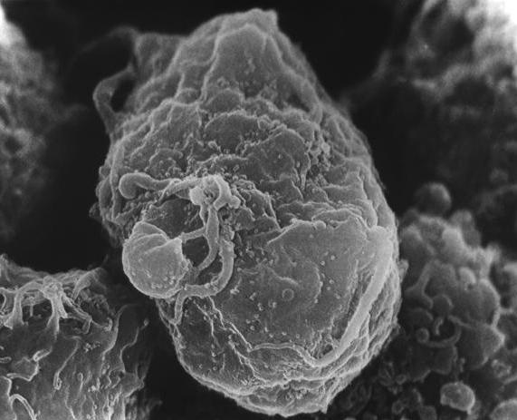Изображение, сделанное растровым электронным микроскопом. В центре кадра находится заражённый T-лимфоцит. Многочисленные светлые круглые выпуклости на его поверхности — места сборки и отпочковывания вирионов вируса иммунодефицита человека.
ГУО «Мокровский УПК д/с – СШ»

«Что такое ВИЧ – инфекция/СПИД?»

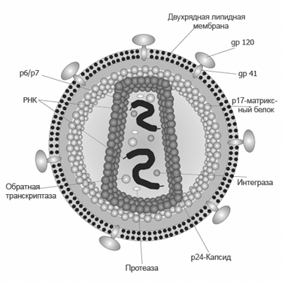

2014 год

